GIORNATA DEL SOCCORRITORE

IN OCCASIONE DEL QUARANTACINQUESIMO
ANNIVERSARIO DELLA TRAGEDIA DEL VAJONT

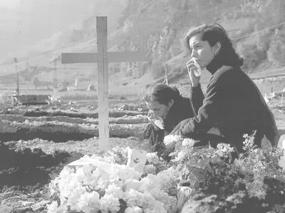

SABATO 4 OTTOBRE 2008 - ORE 16.00
SALA CONSILIARE DEL MUNICIPIO

 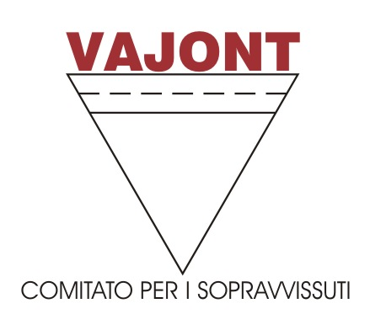 Comitato Sopravvissuti Vajont
per non dimenticare …

www.pievedicadore.it www. sopravvissutivajont.org

